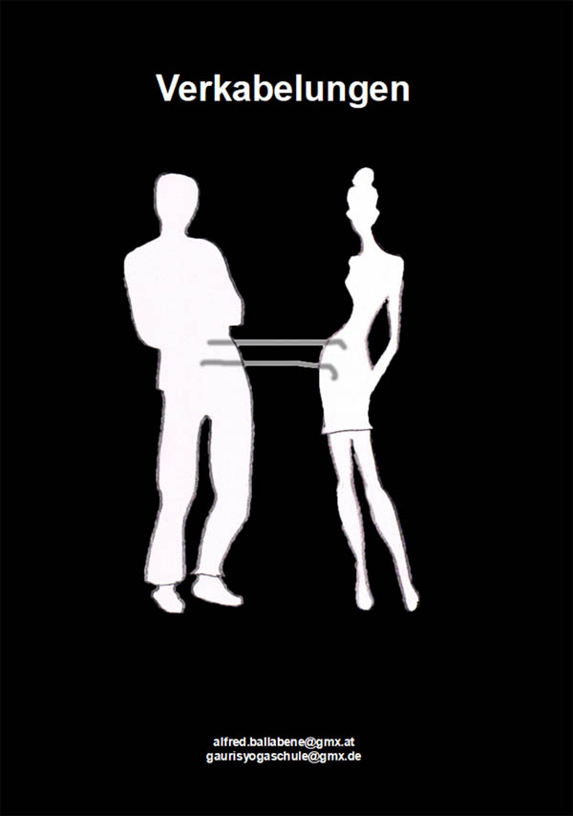

"Decording" - Entkabeln im geistigen Heilverfahren

Worterklärungen Englisch:
- Cording - feinstoffliches Verkabeln
- Decording - Entfernen der Kabel
- positive cording - positives Verkabeln (z.B. Mutter-Kind)
- negative cording - negatives Verkabeln (z.B. Energie-Vampirismus)

Verkabelungen mit negativer Auswirkung sind ein spezieller Aspekt bei diversen Heilverfahren. In diesen Verfahren wird versucht die Verkabelung und die durch sie verursachten Schäden zu beseitigen.
Eine Verkabelung verursacht Störungen im Ätherkörper. Der Ätherkörper weist nicht nur an dieser Stelle ein Loch auf, sondern es werden auch die Energieflüsse des Ätherkörpers gestört. Langfristig führt dies zu diversen Krankheiten, in Abhängigkeit davon an welchen Körperstellen die Störungen verursacht werden. Der erste Schritt bei einem Heilverfahren ist es somit diese Löcher zu schließen und die Kabel abzutrennen. Der Vorgang des Entkabelns wird englisch "decording" genannt.

Cording und decording spielen eine große Rolle bei geistigen Heilverfahren. Teilweise bedenklich ist decording beim Karma clearing (frei werden von karmischen Bindungen). Im Neotantra gibt es Methoden die Chakren beim Sex zu verbinden und durch Verkabelung einen stärkeren Energieaustausch zu bewirken - ist aus meiner Sicht ebenfalls bedenklich. Weiters werden Verkabelungen in der Sexualmagie, im Satanismus und ähnlichen magischen Praktiken eingesetzt, um auf Kosten eines Opfers Macht zu gewinnen. Ich war einmal in Korrespondenz mit jemandem, der in Indonesien wohnte und von einem chinesischen Drachen-Magier vampirisiert wurde. Alle Methoden sich zu schützen versagten.

Tentakel
Um sich in das Sachgebiet besser einzuleben ist es günstig mit der primitivsten Form einer Tentakelbildung zu beginnen. Tentakel schaffen in der Regel noch keine Verkabelung, lassen jedoch die aurische Lebendigkeit erahnen.

Tentakel sind Mentalformen, die sich in der astralen Aura als Tentakel artige Auswüchse bilden. Sie stellen den Versuch dar mit einem begehrten Objekt, Person einen Kontakt herzustellen. Tentakel bilden sich nur auf kurze Distanzen. C.W. Leadbeater reiht die Tentakel unter "Gedankenformen" ein.

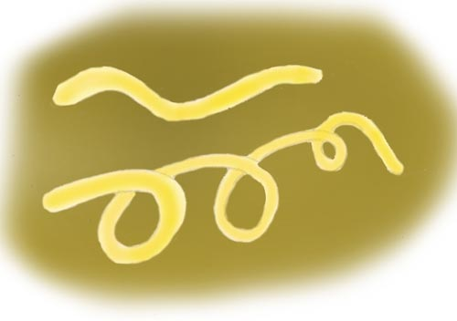

Gedankenform (Tentakel) nach C.W. Leadbeater

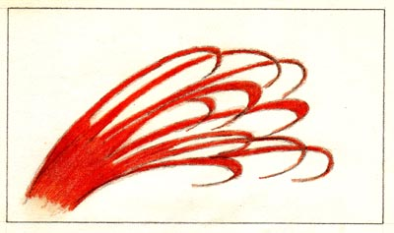

Tentakel, bzw. Gedankenform

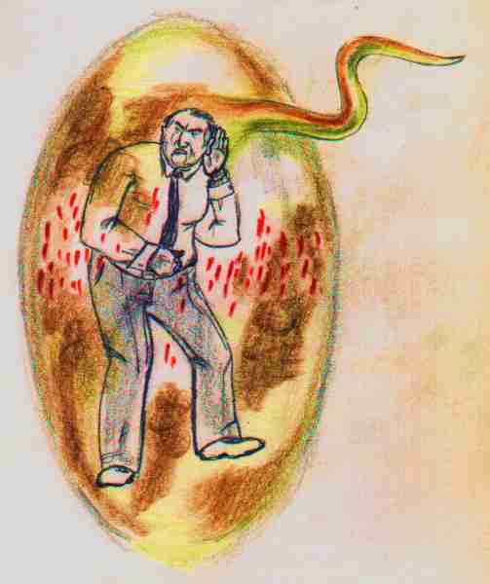

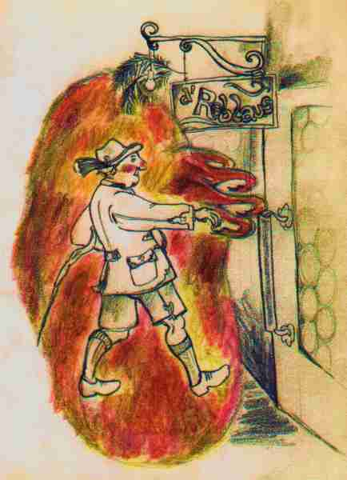

Tentakel

Astrale Verkabelungen

In ähnlicher Form wie die Tentakel gibt es weit reichende Verbindungen zu einer Person aus einer Art astraler Silberschnur. Diese Verbindungen, Verkabelungen, sind über jegliche Entfernung möglich. In geringem Maße mag solch ein Kabel auch Ätherenergie enthalten.
Verkabelungen werden als positiv bezeichnet wenn sie eine Liebesverbindung herstellen, wie etwa bei Mutter und Kind und Schutz und Kraft geben.
Als negativ werden sie bezeichnet, wenn ein Mensch hierdurch mental-aurisch vergiftet wird, wenn es sich um Vampirismus handelt oder um eine astrale Andockung.

Primär ist eine Verkabelung eine astrale Verbindung. Der astrale, aurische Teil des Kabels erleichtert enorm den Austausch von emotionaler Energie und mentalem Kontakt. Telepathie, aber auch Suggestion und Beeinflussung funktionieren bei Verkabelung weitaus besser.
Äthersubstanz ist normalerweise in einem solchen Band nur sehr geringfügig vorhanden. Allerdings bei Vampirismus kann viel an Äthersubstanz über solch ein Band abfließen.

Es sind folgende Konstellationen möglich und von unterschiedlicher Wirkung auf die jeweils beteiligten Personen:
- Wenn beide Personen auf gleichem Entwicklungsniveau sind, erfolgt eine verstärkte gegenseitige Anpassung. Das Zusammenleben wird hierdurch gefestigt und harmonisiert.
- Eine Partnerschaft, bei welcher ein Teil aus egoistischen Motiven den Kontakt sucht. Ein Egoist wird seinen PartnerIn versuchen in Abhängigkeit zu bringen, um solcherart die Verbindung (Verkabelung) zu verstärken. Da sich die Wirkung einer Verkabelung im Laufe der Zeit abschwächt, ist der egoistische Part daran interessiert, diese Verbindung möglichst zu stärken und zu revitalisieren. Die Strategien hierzu sind vielfältig, von suggestiven Zusammengehörigkeitsformeln bis zu häufigem sexuellen Kontakt. Meist wird der/die PartnerIn durch einen solchen Kontakt mental-emotional vergiftet.
- Vampirismus. Oft sind es kranke Personen, die von ihrer vampirischen Veranlagung gar nichts wissen. Sie fühlen sich in der Nähe einer Person sehr wohl, weshalb sie den Kontakt zu dieser Person fördern. Umgekehrt fühlt sich die andere Person nach jedem Kontakt ermüdet und geschwächt.
- Astralmagisches Andocken. Verankern eines parasitären Primitivwesens, das über ein Band mit einem dunklen Geist verbunden ist.

Emotional-mentale Vergiftung durch einen egoistischen Menschen

Es gibt schwache Verkabelungen (nur astral) und starke Verkabelungen (ätherisch-astrales Band). Verkabelungen geschehen häufiger als allgemein angenommen. in fast allen Fällen ist ihre Entstehung ein unbewusster Vorgang. Die Bildung solcher Verkabelungen, speziell starker Kabel, wird durch sexuellen Kontakt erleichtert. Bei sexuellem Kontakt kann der Schutz des aurischen Sperrnetzes (siehe Ätherkörper) umgangen werden. Dies wird in der Magie bewusst praktiziert (Sexualmagie).

Wenn ein spirituell entwickelter Mensch sich auf eine Verbindung mit einem Egoisten oder vampirisierende psychisch kranke Menschen einlässt, so wird der entwickelte Mensch, emotional-mental vergiftet und vital geschwächt. Sehr oft wird eine solche Verbindung trotz ihrer nachteiligen Folgen beibehalten. Die psychologischen Hintergründe hierfür sind vielfältig vom Helfersyndrom beginnend bis zur Unselbstständigkeit. Das wird auch von der Gegenseite ausgenützt, welche Mitleidshaltungen, Abhängigkeiten etc fördert.
Unter solchen Gegebenheiten ist eine spirituelle Entwicklung verunmöglicht.

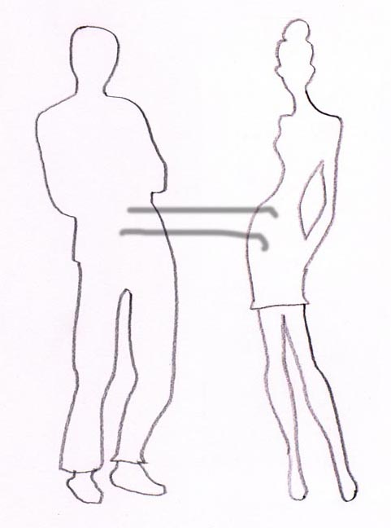

negative Verkabelung (negativ cording)

Vampirismus durch Kranke und Personen, welche ihrerseits astral vampirisiert werden

Personen, welche astral vampirisiert werden und ihren Zustand durch psychische Schwäche, Rauschgiftverhalten, Trunksucht etc. verursacht haben, leiden unter permanenter Schwäche, Kraftlosigkeit und Antriebslosigkeit. Viele von ihnen lieben die Nähe eines vital gesunden und starken Menschen, von dem sie Energie absaugen. Dies geschieht meist unwissentlich und ohne böse Absicht. Sie stellen nur fest, dass sie sich wohler fühlen und ihr Energiedefizit weniger stark empfinden.

Andocken von Höllengeistern

Wenn Höllengeister über einen Menschen Kontrolle erlangen wollen, so können sie ihn nicht einfach besessen machen. Das können nur erdgebundene Geister. Höllengeister bedienen sich anderer Methoden, nämlich der Methode der Verkabelung. Sie müssen nicht ihre vertraute Umgebung verlassen und können dennoch auf den Menschen Einfluss nehmen. Wenn es ihnen gelungen ist mit einem Menschen eine Verbindung durch ein Band herzustellen, so war dies nur deshalb möglich, weil das Sperrnetz und die ätherische und astrale Aura des Menschen geschwächt oder löchrig war. Nur über ein Leck können sie eindringen. Jetzt ist es für die Höllengeister wichtig, dass die Aura nicht mehr gesundet und das Leck bestehen bleibt. Hierzu schleusen sie in den Menschen einen astralen Parasiten ein, der durch Vampirismus dafür sorgt, dass das Leck bzw. aurische Loch erhalten bleibt und nicht heilen kann. Für einen Höllengeist bietet solch ein Parasit zwei Vorteile: er ermöglicht dem Höllengeist den Kontakt weiter aufrecht zu erhalten und er schwächt den Menschen vital, was ihn anfälliger für Manipulationen macht.

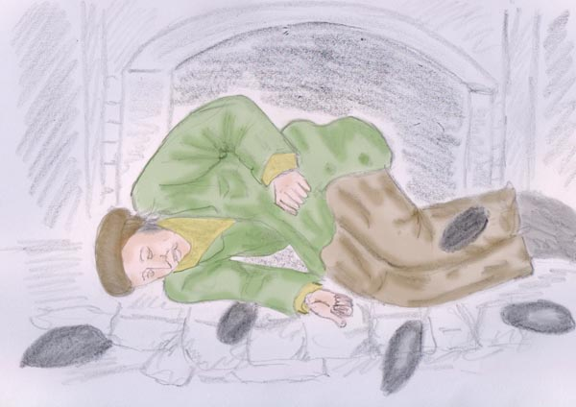

Astrale Parasiten einer Labyrinth-Ebene fallen einen Menschen an

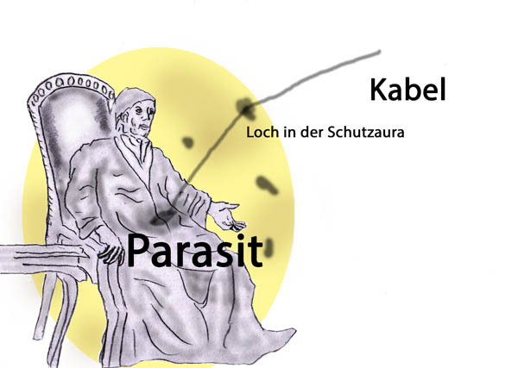

Aus einer Zuschrift:
Dann sah ich mich wie ein Schemen vor mir sitzen, mit dem Rücken zu mir und sah drei Löcher: eines im Nacken, eines in der Herzgegend, eines in der Lendengegend. Ich versuchte, in der Lendengegend, das schien die schlimmste Stelle zu sein, mir zu helfen. Aus der Bauchgegend (von hinten Lendengegend) holte ich noch zwei, drei Wesen heraus (grünbräunlich, klein und "hässlich").
Dann sah ich zwei Wesen, Heiler, neben "mir" stehen, die mir bedeuteten, ich könne jetzt aufhören, das sei ihre Sache. Sie kümmerten sich um mich nicht wo wirklich, waren mit dem Schemen beschäftigt. Mir war, als gehörten sie zu mir - auch ohne wirkliche innere Beziehung.
Die Wesen, die ich aus meiner Bauchgegend entfernt hatte, wurden von ihnen genommen und dahin gebracht, wo sie "richtig" waren.

Rechtshinweise

Erstausgabe 2016, Wien, überarbeitet 2017
Urheber- und Publikationsrechte aller Bilder von Alfred Ballabene. Texte von Alfred Ballabene, weiters Texte aus Zuschriften, die auf Wunsch der Korrespondenzpartner anonym gehalten werden. Literaturstellen sind mit genauem Zitat versehen.
Nach GNU Richtlinien frei gegeben.

Ich bedanke ich mich für Ihren Besuch

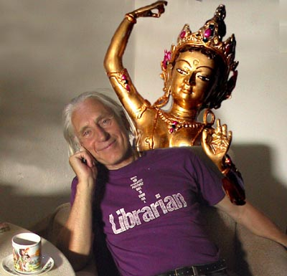

Alfred Ballabene

